# TP1 Tests unitaires & E2E& fonctionnels

## **Réalisation d’un test fonctionnel**

Voir le repository GitHub : [ici](https://github.com/Noemiektz/TP1_tests_unitaires)

## **Mise en place d’un test e2e avec Selenium**

Test de la suppression d’une tâche : 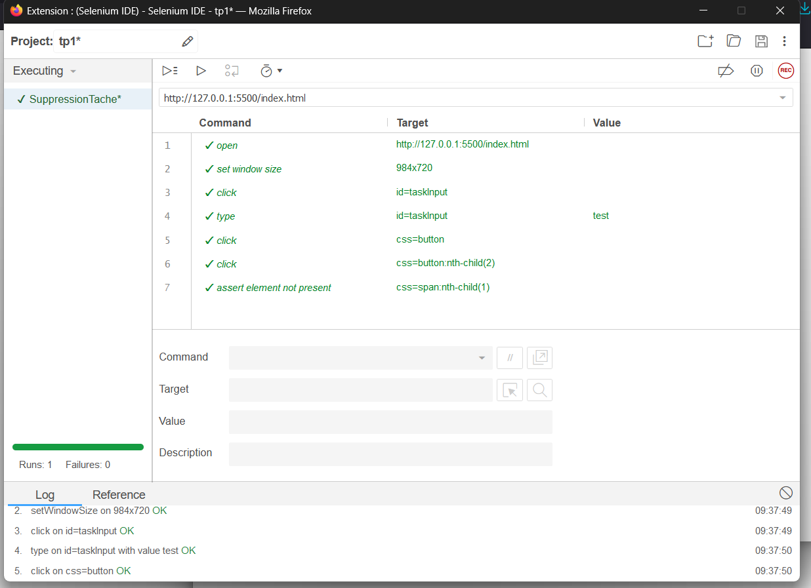

## **Exécution d'un test de non-régression automatisé**

Test de la récupération des tâches après ajout des tâches puis rafraichissement de la page :

## **Analyse des performances avec JMeter ou k6**

